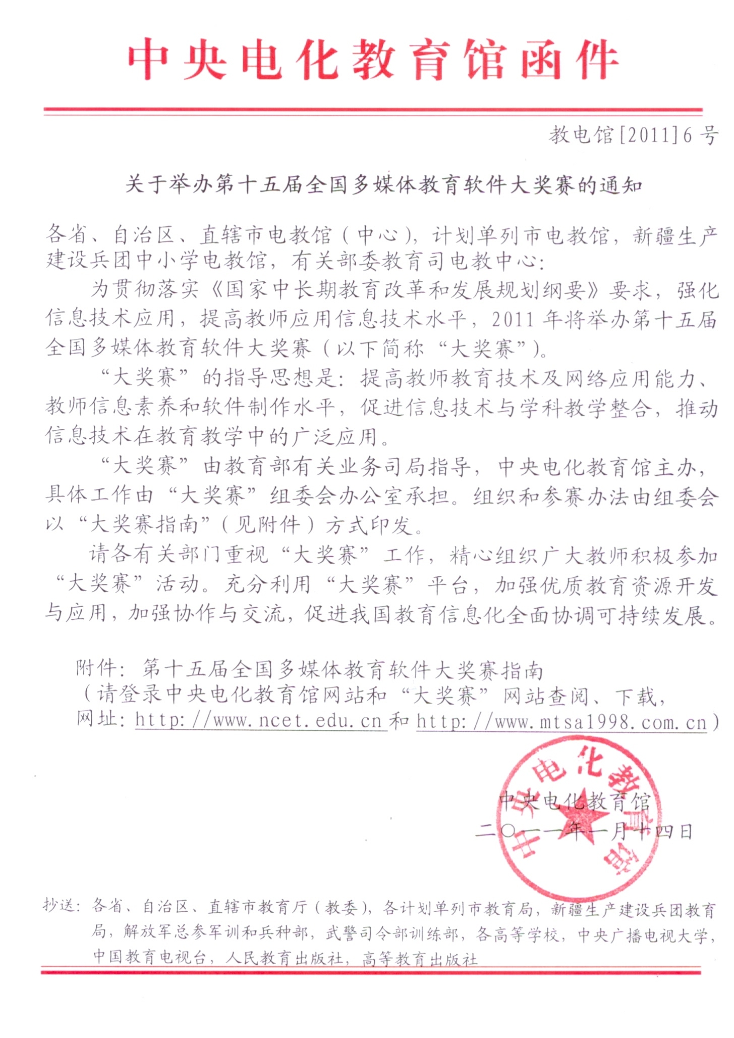
Vvvv
附表二

河南省第十五届多媒体教育软件大奖赛

省（自治区、直辖市或计划单列市）
参赛作品名单

序  号 | 作品名称 | 学  科 | 作者姓名 | 联系电话 | 通信地址 | 邮编 | 是否同意出版 | 是否开具发票 | ……
1
2
3
……
注：请在“大奖赛”网站下载Excel样表后填写，提交电子文档。

附表三
参赛作品登记表

作品编号：

作品  名称 |  |  |  | 学科 |  |  | 作品  大小 | MB
参赛  项目 | 基础教育组 |  | 多媒体课件 □  信息技术与学科教学整合课例□  学科主题社区 □  一对一数字化学习综合课例 □  教育教学工具类软件系统 □ |  |  |  |  |  | 小学□  初中□  高中□  特教□  幼教□
参赛  项目 | 中等职业教育组 |  | 多媒体课件 □  网络课程 □  教育教学工具类软件系统 □
参赛  项目 | 高等教育组 |  | 多媒体课件 □  网络课程 □  教育教学工具类软件系统 □
作者  信息  （请按限额人数准确填写） | 姓名 |  | 所在单位（按单位公章填写）
联系人 | 姓 名 | 手 机 |  | 电子邮箱
联系人 |  |  |  | @
联系人 | 通信地址 |  |  |  |  | 邮编
作品  特点 | （包括作品简介、创作说明等）
作品安装运行说明
共享  说明 | 是否同意“组委会”将作品制作成集锦共享或出版  □是 □否 签字： 年 月 日
推荐  意见 | （单位盖章）  年 月 日
我（们）在此申明所报送作品是我（们）原创构思并制作，不涉及他人的著作权。
作者签名：1.
2.
3.
4.
5.
注：
① 报名表须加盖单位公章，并随作品光盘同时提交电子文档。
② “学科主题社区”和“网络课程”项目的电子版报名表可通过Email提交。
③ 不同参赛项目限报作者人数不同，按报送时作者排序填写获奖证书。
④ 为保证报名费发票及获奖证书的顺利邮寄，请务必准确填写联系人信息。

附表四
河南省第十五届多媒体教育软件大奖赛

组织单位及联系人信息表

组织单位名称
联系人 |  |  | 职务
通信地址 |  |  |  | 邮政编码
联系电话 |  | 手机
电子信箱
注：
①请将该信息表电子版于2011年4月30日前发送至：mtsa_ncet@163.com，原件随后和相关参赛资料一并报送。
②此表仅限组织单位填写。

（组织单位盖章）
2011年 月 日

